Szentendre Rend-trend-je
A következő kiadvánnyal a Szentendrei Rendőrkapitányság munkatársai szeretnék tájékoztatni az érdeklődőket, mivel foglalkoztunk Mi
az elmúlt időszakban, a Dunakanyarban, Budakalásztól, Visegrádig

Baltával támadt ismerősére

A Szentendrei Rendőrkapitányság Vizsgálati Osztálya súlyos testi sértés bűntett kísérlet elkövetésének megalapozott gyanúja miatt indított eljárást K. Pál 26 éves csobánkai lakos ellen.

A rendelkezésre álló adatok alapján a férfi 2014. október 7-én délután egy csobánkai autószerelő műhely udvarán - előzetes szóváltást követően - többször ismerőse felé sújtott a kezében levő baltával. A sértett el tudott hajolni az ütések elől, így nem sérült meg.

K. Pált a szentendrei rendőrök gyanúsítottként hallgatták ki. Ellene – szabadlábon hagyása mellett – a Szentendrei Rendőrkapitányság Vizsgálati Osztálya folytatja a nyomozást.

Megütötte és fenyegette ismerősét

H. Sándor 29 éves csobánkai lakos 2014. április 11-én egy csobánkai üzlet előtt szóváltásba keveredett ismerősével, akit fejen ütött. A sértett a közeli boltba menekült és bezárta az ajtót, de a gyanúsított utána futott és kézzel beütötte az üzlet ajtajának üvegét, majd megfenyegette a sértettet azzal, hogy megöli.

A Szentendrei Rendőrkapitányság Vizsgálati Osztálya garázdaság és zaklatás vétség elkövetésének megalapozott gyanúja miatt indított eljárást, melynek során H. Sándort gyanúsítottként hallgatták ki. Az ellene folytatott eljárást a nyomozóhatóság a napokban befejezte és az illetékes ügyészségen vádemelési javaslattal élt.

Lopott és verekedett

A Szentendrei Rendőrkapitányság Vizsgálati Osztálya nyomozást folytatott Sz. Zoltán 24 éves pomázi lakos ellen súlyos testi sértés bűntett, lopás bűntett, valamint lopás vétség elkövetésének megalapozott gyanúja miatt.

Sz. Zoltán megalapozottan gyanúsítható azzal, hogy 2013. október 27-én hajnalban Pomázon egy buszmegállóban ok nélkül megtámadott, ütlegelt és rugdosott egy fiatal férfit. A gyanúsított másnap hajnalban Budakalászon egy parkoló gépkocsiból mobiltelefont és pénztárcát tulajdonított el, majd 2014. január 24-én egy pomázi benzinkúton két - őrizetlenül hagyott - mobiltelefont lopott el.
A férfi továbbá 2014. február második felében betört egy épülő budakalászi társasház pincéjébe és onnan kéziszerszámokat, valamint gépeket, majd 2014. június 17-én egy szentendrei ipartelepről kerékpárt, bukósisakot és egy mobiltelefont tulajdonított el. Két nappal később a gyanúsított ismét bűncselekményt követett el a rendelkezésre álló adatok szerint, amikor egy állatklinikáról oltóanyagokat tulajdonított el.

A férfit valamennyi bűncselekmény vonatkozásában gyanúsítottként hallgatták ki a nyomozók. Az ellene folytatott nyomozást az eljáró hatóság a napokban vádemelési javaslattal lezárta.

Akikre büszkék vagyunk

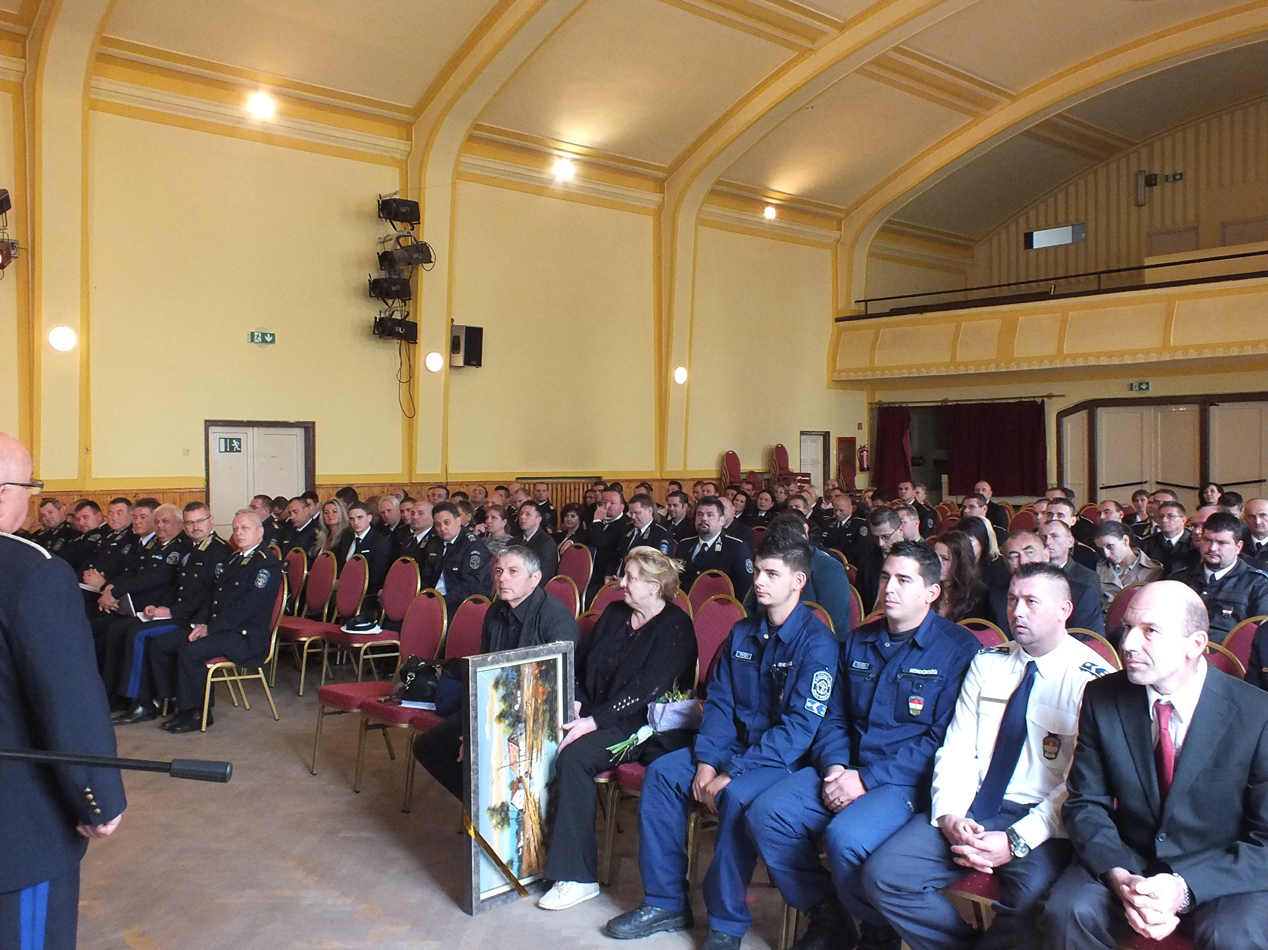A Pest Megyei Rendőr-főkapitányság 2014. szeptember 25-ei állománygyűlésén dr. Mihály István r. dandártábornok megyei rendőrfőkapitány kiemelkedő szakmai munkája elismeréseként „Példás helytállásért” emlékplakettet adományozott Poór István r. törzszászlósnak, Leányfalu körzeti megbízottjának, Kárász Ádám r. törzsőrmesternek és Hendrik Benjámin r. törzsőrmesternek, a Pomázi Rendőrőrs járőreinek, valamint a Szentendrei Polgárőrségnek.

A Szentendrei Rendőrkapitányság 2014. október 6-án megtartott állománygyűlésén Kovács László r. alezredes kapitányságvezető kiváló munkája elismeréseként a „Hónap rendőre” címben részesítette Harkai Richárdné közalkalmazottat, Barics Erzsébet r. főtörzsőrmester vizsgálót, Nagy Imre r. főtörzsőrmester nyomozót, Károlyi József r. főtörzszászlós visegrádi járőrvezetőt, Rózsavölgyi Mihály r. zászlós járőrvezetőt, Barna Szabolcs r. főtörzsőrmester budakalászi körzeti megbízottat, Papp István r. főtörzszászlós nyomozót és Fekete Krisztián Károly r. törzszászlós csobánkai körzeti megbízottat.

Szentendrei Rendőrkapitányság

